Universidade Federal de Viçosa – Campus Rio Paranaíba
Instituto de Ciências Exatas e Tecnológicas
Curso de Sistemas de Informação

PROJETO MULTIDISCIPLINAR
Disciplinas: SIN 321 Engenharia de Software II, SIN 143 – Laboratório de Programação e SIN 320 Laboratório de Banco de Dados

Componentes

Gabriela Filete Zambon de Sousa - 3901
Renato Sousa Silva - 3699
Tiago Torquato da Silva Cunha - 3692

2017/1

Easy Personal Finances Garrett
Especificação dos Requisitos de Software
Para Gestão Financeira Pessoal
Versão 5.0
Histórico da Revisão
Data | Versão | Descrição | Autor
27/03/2017 | 1.0 | Introdução, Objetivo do produto, Delimitações do problema, justificativa da escolha do tema. | Gabriela Filete, Tiago Torquato, Renato Sousa
06/04/2017 | 1.1 | Correção do Escopo do Projeto | Gabriela Filete, Tiago Torquato, Renato Sousa
08/04/2017 | 2.0 | Visão Geral do Produto, Levantamento de Requisitos e Necessidades e Responsabilidades dos Stakeholders | Gabriela Filete, Tiago Torquato, Renato Sousa
21/04/2017 | 2.1 | Adequação dos Requisitos e Correção da Visão Geral do Projeto | Gabriela Filete, Tiago Torquato, Renato Sousa
22/04/2017 | 3.0 | Levantamento de Requisitos Funcionais e Não Funcionais e elaboração dos Casos de Uso | Gabriela Filete, Tiago Torquato, Renato Sousa
06/05/2017 | 3.1 | Adequação dos Requisitos e Correção dos Casos de Uso estendidos | Gabriela Filete, Tiago Torquato, Renato Sousa
08/05/2017 | 4.0 | Diagrama de Classes do Projeto, Diagrama de Atividades e Modelagem do Banco de Dados | Gabriela Filete, Tiago Torquato, Renato Sousa
04/07/2017 | 5.0 | Alinhamento da Documentação para atender ao objetivo final do projeto. | Gabriela Filete, Tiago Torquato, Renato Sousa
Índice Analítico
1. Introdução 5
1.1 Tema 5
1.2 Objetivo do Produto 5
1.3 Delimitação do Problema 5
1.4 Justificativa da Escolha do Tema 5
2. Visão Geral do Sistema 5
2.1 Necessidades e Responsabilidades dos Stakeholders 6
3. Requisitos 7
3.1 Requisitos Funcionais 7
3.2 Requisitos Não-Funcionais 10
4. Diagramas de caso-de-uso 11
4.1 Diagramas de caso de uso estendidos 12
5. Diagrama de Classes do Projeto 17
6. Diagrama de Atividades 18
7. Modelagem de Banco de Dados 20
7.1 DER (Diagrama Entidade Relacionamento) 20
7.2 Modelo Relacional 21
7.3 Dicionário de Dados 22
8. Código de criação do banco de dados 24
9. Relatórios do Sistema 27
9.1 Codificação referente aos Relatórios do Sistema 28

Especificação dos Requisitos de Software

Introdução
Em meio às crises econômicas, as pessoas acabam se preocupando mais em administrar melhor suas finanças pessoais. Tendo em vista essas necessidades, a Garett Sistemas Financeiros S.A, vem para oferecer o que há de melhor em tecnologia no desenvolvimento de softwares, proporcionando a todas as pessoas um software acessível, barato, simples e com indicadores eficientes para uma tomada de decisão rápida e certeira.
O sistema de controle de finanças pessoais da Garett Sistemas Financeiros S.A torna possível identificar o melhor momento de fazer investimentos com altíssimos lucros ou de adquirir o imóvel dos seus sonhos.

Tema
Controle de Finanças Pessoais.

Objetivo do Produto
Desenvolver uma aplicação Java para controle de finanças pessoais para que os usuários possam ter um melhor controle das suas despesas e receitas pessoais.

Delimitação do Problema
O sistema se limita a inserção de receitas ou despesas para contas diversas e um único tipo de receita/despesa por lançamento. Não serão criados gráficos e/ou dashboards, os indicadores serão somente por meio de relatórios de receitas/despesas por período.

Justificativa da Escolha do Tema
Foi feito a escolha desse tema por se tratar de uma grande necessidade de administrar suas finanças pessoais, tendo em vista que a cada dia as pessoas estão mais preocupadas em ter o controle de como estão sendo gastos cada centavo que recebem. Assim também ter um melhor controle de todos os vencimentos, eliminando as possibilidades de pagarem juros por simplesmente terem se esquecido de efetuar o pagamento na data correta.

Visão Geral do Sistema
O software fornece uma plataforma desktop que trabalha o controle de finanças pessoais. Na tela inicial, tem-se acesso ao mês vigente, com todos os registros de movimentação e do saldo atual. Cada registro de movimentação é ordenado pela data e armazena o valor, a(s) conta(s) relacionada(s) à transação e a categoria pertencente. O usuário tem a opção de ver o saldo total, acumulado de outros meses, ou apenas o saldo atual, correspondente ao mês presente. É possível ainda, ver o quanto foi gasto com cada categoria e se suas metas - caso existam - foram alcançadas.
Dentro dessa movimentação, encaixam-se: despesas, receitas e transações de dinheiro de uma conta à outra. É possível adicionar contas que precisam ser pagas, mas ainda não foram consolidadas. O usuário pode também adicionar lembretes que o avisem quando uma determinada conta está para vencer.
No menu do sistema, o usuário pode ter acesso a mais algumas funcionalidades, como ver saldo das contas, adicionar novas metas, visualizar categorias e gerar relatório do extrato mensal. É possível, ainda ao usuário, personalizar sua conta do sistema por meio da edição, inclusão e exclusão de contas, categorias e metas.

Necessidades e Responsabilidades dos Stakeholders

Stakeholder | Necessidade | Responsabilidade | Envolvido
Patrocinador | Interessado em providenciar os recursos necessários para que o projeto aconteça. | - Dirigir atividades da equipe de projeto  - Alocar recursos  - Tomar as decisões importantes  - Ser capaz de assegurar a conclusão do projeto  - Garantir que especificações e requisitos sejam alcançados | N/A
Gerente do Projeto | O gestor garante que a equipe esteja em condições de entregar o produto com qualidade. | - Elaboração do plano de projeto e escolha dos procedimentos  - Motivar a equipe  - Monitorar as atividades cumprindo o cronograma e se mantendo dentro do orçamento | Tiago Torquato
DBA | Administrar o Banco de Dados | - Modelagem e criação do banco de dados  - Garantir que os dados estão sendo gravados corretamente  - Atualização e manutenção do banco quando necessário  - Realizar backups periódicos | Renato Sousa
Equipe de desenvolvimento | Responsáveis pela criação do sistema. | - Realizar as atividades previstas no plano de projeto  - Cumprir os prazos de entrega de cada etapa  - Programar o código  - Realizar testes de qualidade | Gabriela Filete, Tiago Torquato e Renato Sousa
Usuário Final | Gerenciar finanças por meio da utilização do produto final do projeto. | - Expressar necessidades e expectativas  - Validar o produto | N/A

Requisitos

Requisitos Funcionais

F1. Efetuar Login |  |  | Oculto ( )
Descrição: O usuário deve efetuar login, preenchendo seu Usuário e Senha, para ter acesso aos seus dados no sistema.
Requisitos Não Funcionais
Nome | Restrição | Categoria | Desejável | Permanente
NF1.1 | O login e senha do cliente devem ser criptografados. | Segurança | (X) | ( )
NF1.2 | O sistema não pode permitir o cache de senha ou qualquer outro recurso do tipo. | Segurança | (X) | ( )

F2. Cadastrar Novo Usuário |  |  | Oculto ( )
Descrição: O usuário que ainda não possuir cadastro, deve se registrar para ter acesso ao sistema por meio do login e senha. Para realizar seu cadastro este deve incluir as informações de Nome, Usuário e Senha.
Requisitos Não Funcionais
Nome | Restrição | Categoria | Desejável | Permanente
NF2.1 | As informações do usuário não podem ser compartilhadas, acessadas por outro usuário ou usadas para outros fins. | Segurança | ( ) | (X)

F3. Gerenciar Contas |  |  | Oculto ( )
Descrição: O sistema deve permitir ao usuário a consulta, inclusão, edição e exclusão de contas (ex.: conta corrente, poupança, carteira, etc.). Cada conta possui nome e saldo, além de poder estar ativa ou inativa.
Requisitos Não Funcionais
Nome | Restrição | Categoria | Desejável | Permanente
NF3.1 | O saldo de cada conta deve ser atualizado automaticamente, a cada transação para garantir que não haja inconsistência nas informações disponibilizadas ao cliente. | Confiabilidade | ( ) | (X)

F4. Gerenciar Receitas |  |  | Oculto ( )
Descrição: O sistema deve registrar receitas, bem como a data, valor, conta usada na movimentação e a categoria a que pertence. As receitas registradas podem ser visualizadas, editadas ou excluídas.
Requisitos Não Funcionais
Nome | Restrição | Categoria | Desejável | Permanente
NF4.1 | O tempo de processamento da transação não deve ultrapassar 0.5 segundos. | Desempenho | ( ) | (X)

F5. Gerenciar Despesas |  |  | Oculto ( )
Descrição: O sistema deve registrar despesas armazenando o valor, data, categoria e conta envolvida. Além disso, deve ser possível registrar despesas ainda não consolidadas, criar lembretes ou registrar despesa parcelada. As despesas registradas podem ser visualizadas, editadas ou excluídas.
Requisitos Não Funcionais
Nome | Restrição | Categoria | Desejável | Permanente
NF5.1 | O tempo de processamento da transação não deve ultrapassar 0.5 segundos. | Desempenho | ( ) | (X)
NF5.2 | Em caso de parcelamentos, o valor de cada parcela deve ser calculado corretamente e descontado no mês adequado. | Confiabilidade | (X) | ( )

F6. Gerenciar Transferências |  |  | Oculto ( )
Descrição: O sistema deve registrar transferências que ocorrem de uma conta à outra. Cada transferência se define em uma saída, da conta que será retirado o dinheiro, e uma entrada na conta destino. Cada transferência deve registrar informações como valor, data e contas envolvidas. Além do registro de transferências é possível visualizar, editar e excluir.
Requisitos Não Funcionais
Nome | Restrição | Categoria | Desejável | Permanente
NF6.1 | O tempo de processamento da transação não deve ultrapassar 0.8 segundos. | Desempenho | ( ) | (X)

F7. Visualizar Lista de Despesas, Receitas e Transferências | Oculto ( )
Descrição: O sistema deve listar despesas, receitas e transferências, bem como a data e valor para pagamento ou recebimento, disponibilizando a opção de filtros e agrupamentos para facilitar a visualização dos dados.

F8. Cadastrar Categorias |  |  | Oculto ( )
Descrição: O sistema deve permitir a consulta, inclusão, edição e exclusão de categorias. Cada categoria poderá ser usada para identificar receitas e despesas.
Requisitos Não Funcionais
Nome | Restrição | Categoria | Desejável | Permanente
NF8.1 | O sistema deve possuir categorias default, para que o usuário precise incluir apenas categorias específicas. | Usabilidade | ( ) | (X)

F9. Gerenciar Lembretes |  |  | Oculto ( )
Descrição: O sistema deve exibir os lembretes na página inicial. O usuário pode além de visualizar os lembretes, também incluir, editar e excluir. Nessa seção devem constar lembretes associados a contas a pagar.
Requisitos Não Funcionais
Nome | Restrição | Categoria | Desejável | Permanente
NF9.1 | Toda inserção, exclusão ou edição de despesa que possuir lembrete deve automaticamente atualizar os lembretes contidos na página inicial. | Confiabilidade | (X) | ( )

Requisitos Não-Funcionais
Nome | Restrição | Categoria | Desejável | Permanente
S1 - Tipo de design | O sistema deve utilizar-se de ícones e cores para que o usuário saiba que tipo de transação foi efetuada, sem necessidade de ler as informações da mesma. Deve ainda possuir design simples, limpo e de fácil entendimento. O excesso de informação deve ser evitado. | Usabilidade | ( ) | ( )
S2 - Tipo de interface | O software deverá ser desenvolvido em Java. | Implementação | ( ) | ( )
S3 – Tipo de Sistema Operacional | Poderá ser utilizado em qualquer sistema operacional, pois o código é interpretado pela JVM, Máquina Virtual Java. | Compatibilidade | ( ) | ( )
S4 – Tipo de Processo | O processo de desenvolvimento do software e a documentação a ser entregue devem estar de acordo com o Template disponibilizado. | Organizacional | ( ) | ( )
S5 - Tipo de Ajuda | O sistema deve possuir filtros, teclas de atalho e hints sugestivos. | Usabilidade | ( ) | ( )

Diagramas de caso-de-uso
Nome | Atores | Descrição | Referência Cruzada
Fazer Login | Usuário | Permitir acesso ao sistema e suas funcionalidades. | F1
Realizar Cadastro | Usuário | Criar cadastro do Usuário para acesso ao sistema. | F2
Gerenciar Contas | Usuário | Realizar inclusão, edição ou exclusão, e, permitir a visualização das Contas de onde partirão as movimentações. | F3
Gerenciar Categorias | Usuário | Realizar inclusão, edição ou exclusão, e, permitir a visualização das Categorias utilizadas para destinar os movimentos de transações. | F8
Gerenciar Despesas, Receitas ou Transferências | Usuário | Realizar inclusão, edição ou exclusão, e, permitir a visualização das transações, para gerenciamento dos gastos. | F4, F5, F6
Gerar Relatórios | Usuário | Gerar relatórios dos gastos, podendo agrupar por tipo de transação, bem como usar filtros. | F9

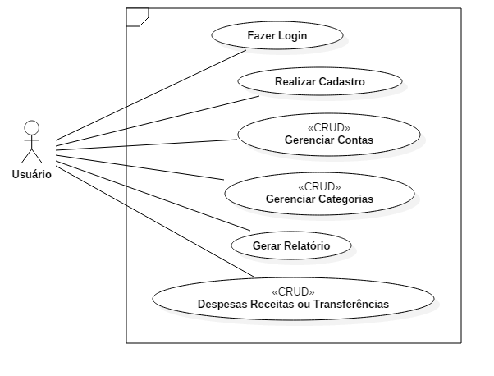

Diagramas de caso de uso estendidos
Caso de Uso: Fazer Login
Ator: Usuário
Pré-condições: Iniciar sistema
Requisitos correlacionados: F1
Fluxo Principal
- [OUT] O Sistema abre a tela de Login ao ser executado.
- [OUT] O Sistema solicita login e senha.
- [IN] O Usuário digita login e senha.
- O Sistema verifica se o Usuário possui cadastro.
- O Sistema verifica se a senha está correta.
- [OUT] O acesso é liberado e a tela principal é aberta.
Exceções
3.1. O Usuário não digita login ou senha.
3.1.1. [OUT] Um hint é exibido alertando a necessidade de preencher os campos.
3.1.2. [OUT] A tela fica aberta até que o Usuário decida entre preencher e 'Entrar' ou 'Sair'.
3.1.3. [OUT] Caso digite e entre, o Sistema continua sua execução, voltando ao passo 4.
  - O Usuário não possui cadastro.
    - [OUT] O Sistema notifica que a conta não existe e convida o Usuário a realizar Cadastro.
    - [IN] O Usuário passa para o Fluxo do Caso de Uso Realiza Cadastro.
  - A senha não corresponde à senha do usuário digitado.
    - [OUT] O Sistema exibe mensagem 'Senha incorreta'.
    - O Usuário pode fazer quantas tentativas quiser, e o Sistema aguarda resposta do Usuário. O mesmo se encerra apenas se a opção 'Sair' for selecionada.
Pós-Condições: Ter acesso à tela principal do sistema e todas as suas funcionalidades.

Caso de Uso: Realizar Cadastro
Ator: Usuário
Pré-condições: O ator Usuário seleciona a opção cadastrar
Requisitos correlacionados: F2
Fluxo Principal
- [OUT] O Sistema abre tela de Cadastro.
- [IN] O Usuário digita as informações nos campos - nome, e-mail e senha - e confirma.
- [OUT] O Sistema verifica se o Login já pertence a outro usuário.
- [IN] O Cadastro é finalizado e o novo Usuário é incluído no Sistema.
Exceções
2.1. O Usuário não preenche todos os campos
2.1.1. [OUT] O Sistema confere se os campos em branco são obrigatórios.
2.1.2. [OUT] Caso sejam, o Sistema notifica a necessidade de preenchimento e aguarda resposta do usuário.
2.1.3. [OUT] Se o Usuário não preenche os campos obrigatórios a tela fica aberta até que ele decida encerrar o caso de uso em 'Sair'.
2.1.4. [IN] O Usuário preenche os campos e volta ao passo 3.
3.1. O Login já pertence à outro usuário.
3.1.1. [OUT] O Usuário é informado de que é necessário escolher outro Login para continuar.
Pós-Condições: A tela de Login é aberta para entrar no Sistema.

Caso de Uso: Gerenciar Contas
Ator: Usuário
Pré-condições: Realizar Login no Sistema
Requisitos correlacionados: F3
Fluxo Principal
- [OUT] O Sistema abre a tela de Consulta e exibe as contas existentes. A partir disso, o Usuário pode seguir os seguintes Variantes: Variante 1, Variante 2, Variante 3 e Variante 4.
- [OUT] A tela fica aberta até que o ator Usuário a feche.
Variante 1 - Consulta
- [OUT] O Usuário visualiza as informações de conta existentes e seus respectivos saldos.
Variante 2 - Inclusão
- [IN] O Usuário solicita a inclusão de uma nova conta.
- [OUT] O Sistema abre a tela de inclusão.
- [IN] O Usuário digita as informações da nova conta: descrição e saldo inicial. Toda nova conta começa como ‘Ativa’.
- [IN] O Usuário seleciona 'Salvar'.
- [OUT] O Sistema inclui a nova conta e atualiza a tela de consulta.
Exceções
  - O Usuário não digita as informações necessárias.
    - [OUT] O Sistema avisa ao Usuário que campos obrigatórios estão em branco.
    - [OUT] O Sistema aguarda resposta do Usuário.

  - O Usuário seleciona 'Cancelar'.
    - [OUT] O Sistema cancela a inclusão e o Usuário volta para a tela de Consulta.
Variante 3 - Edição
- [IN] O Usuário solicita a edição do registro selecionado na grade.
- [OUT] O Sistema abre a tela de edição para que as informações sejam alteradas.
- [IN] O Usuário realiza as alterações e seleciona 'Salvar'.
Exceções
3.1. O Usuário não realiza as alterações.
    - [IN] Caso ele selecione 'Salvar' sem alterar nada, o Sistema ainda assim fará a atualização.
    - [IN] Caso ele selecione 'Cancelar', o Sistema avisa que as informações não salvas serão perdidas.
Variante 4 - Exclusão
- [IN] O Usuário solicita a exclusão da conta selecionada na grade.
- [OUT] O Sistema verifica se a conta possui saldo zerado.
- [OUT] A conta é excluída.
Exceções
2.1. A conta não tem saldo zerado.
2.1.1. [OUT] O Sistema notifica a impossibilidade de exclusão.
2.1.2. [IN] O Usuário pode fazer uma transferência para zerar o saldo da conta e aí então excluir.
Pós-Condições: Contas gerenciadas.

Caso de Uso: Gerenciar Categorias
Ator: Usuário
Pré-condições: Realizar Login no Sistema
Requisitos correlacionados: F8
Fluxo Principal
- [OUT] O Sistema abre a tela de Consulta e exibe as Categorias existentes. A partir disso, o Usuário pode seguir os seguintes Variantes: Variante 1, Variante 2, Variante 3 e Variante 4.
- [OUT] A tela fica aberta até que o ator Usuário a feche.
Variante 1 - Consulta
- [OUT] O Usuário visualiza as informações existentes.
Variante 2 - Inclusão
- [IN] O Usuário solicita a inclusão de uma nova Categoria.
- [OUT] O Sistema abre a tela de inclusão.
- [IN] O Usuário digita as informações da nova Categoria.
- [IN] O Usuário seleciona 'Salvar'.
- [OUT] O Sistema inclui a nova Categoria e atualiza a tela de consulta.
Exceções
3.1. O Usuário não digita as informações necessárias.
    - [OUT] O Sistema avisa ao Usuário que campos obrigatórios estão em branco.
    - [OUT] O Sistema aguarda resposta do Usuário.
4.1. O Usuário seleciona 'Cancelar'.
    - [OUT] O Sistema cancela a inclusão e o Usuário volta para a tela de Consulta.
Variante 3 - Edição
- [IN] O Usuário solicita a edição do registro selecionado na grade.
- [OUT] O Sistema abre a tela de edição para que as informações sejam alteradas.
- [IN] O Usuário realiza as alterações e seleciona 'Salvar'.
Exceções
3.1. O Usuário não Seleciona opção salvar.
    - [OUT] Caso ele selecione 'Cancelar', o Sistema avisa que as informações não salvas serão perdidas.
Variante 4 - Exclusão
- [IN] O Usuário solicita a exclusão da Categoria selecionada na grade.
- [OUT] A Categoria é excluída.
Pós-Condições: Categorias gerenciadas.

Caso de Uso: Gerenciar Despesas, Receitas ou Transferências
Ator: Usuário
Pré-condições: Realizar Login no Sistema
Requisitos correlacionados: F4, F5, F6
Fluxo Principal
- [OUT] O Sistema abre a tela de Consulta e exibe as transações existentes. A partir disso, o Usuário pode seguir os seguintes Variantes: Variante 1, Variante 2, Variante 3 e Variante 4.
- [OUT] A tela fica aberta até que o ator Usuário a feche.
Variante 1 - Consulta
- [IN] O Usuário visualiza as informações existentes.
- [IN] O Usuário pode aplicar filtro para ver as transações separadas por despesas, receitas ou transferências.
Variante 2 - Inclusão
- [IN] O Usuário solicita a inclusão de uma nova transação.
- [OUT] O Sistema abre a tela de inclusão.
- [OUT] O Sistema solicita o tipo da transação.
- [IN] O Usuário seleciona a transação desejada.
- [IN] O Usuário digita as informações da nova transação. Caso sejam despesas ou receitas, lhe é solicitado a descrição, valor da transação, data, Conta, Categoria e se foi consolidada ou não. Caso seja uma transferência são solicitados: valor, Conta destino, Conta origem, data e se está consolidada ou não.
- [IN] O Usuário seleciona 'Salvar'.
- [OUT] Sistema fecha a tela e atualiza as informações do sistema.
Exceções
5.1. O Usuário não digita as informações necessárias.
    - [OUT] O Sistema avisa ao Usuário que campos obrigatórios estão em branco.
    - [OUT] O Sistema aguarda resposta do Usuário.
  - O Usuário seleciona 'Cancelar'.
    - [OUT] O Sistema informa ao usuário que as informações serão perdidas.
    - [OUT] O Sistema cancela a inclusão.
    - [OUT] O Sistema volta para a tela de Consulta e exibe para o Usuário.
Variante 3 - Edição
- [IN] O Usuário solicita a edição do registro selecionado na grade.
- [OUT] O Sistema abre a tela de edição com os campos preenchidos, para que as informações sejam alteradas.
- [IN] O Usuário realiza as alterações e seleciona 'Salvar'.
Exceções
3.1. O Usuário não Informa todas as informações necessárias.
    - [OUT] O Sistema avisa ao Usuário que campos obrigatórios estão em branco.
    - [OUT] O Sistema aguarda resposta do Usuário
Variante 4 - Exclusão
- [IN] O Usuário solicita a exclusão da Transação selecionada na grade.
- [OUT] A Transação é excluída.
Pós-Condições: Transações gerenciadas.

Caso de Uso: Gerar Relatório
Ator: Usuário
Pré-condições: Realizar Login no Sistema
Requisitos correlacionados: F10
Fluxo Principal
- [OUT] Na barra superior o Usuário seleciona a opção Relatório.
- [OUT] É possível, ao Usuário, escolher vários filtros de relatório diferentes.
Pós-Condições: Impressão do relatório em tela.

Diagrama de Classes do Projeto
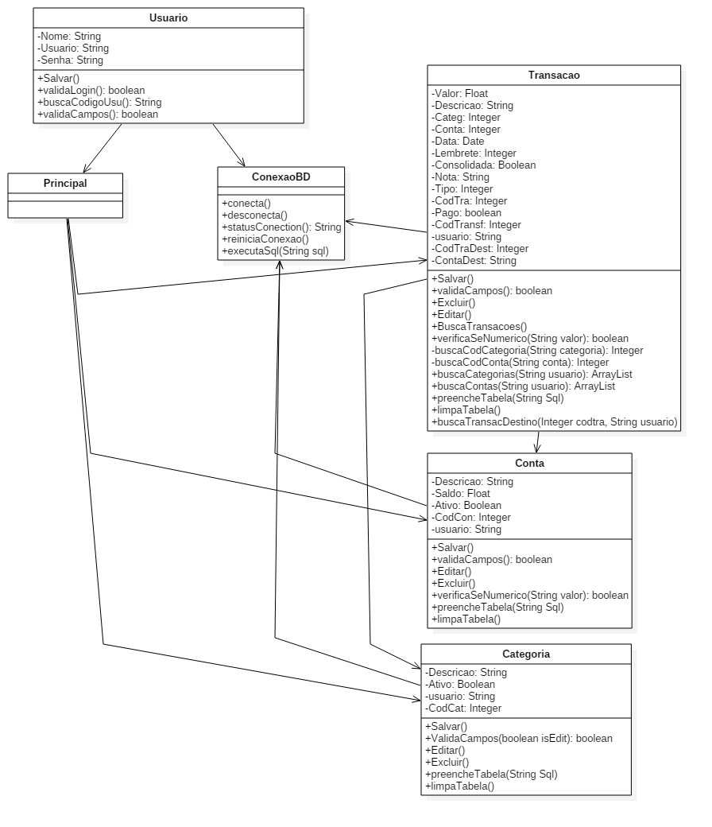

Diagrama de Atividades
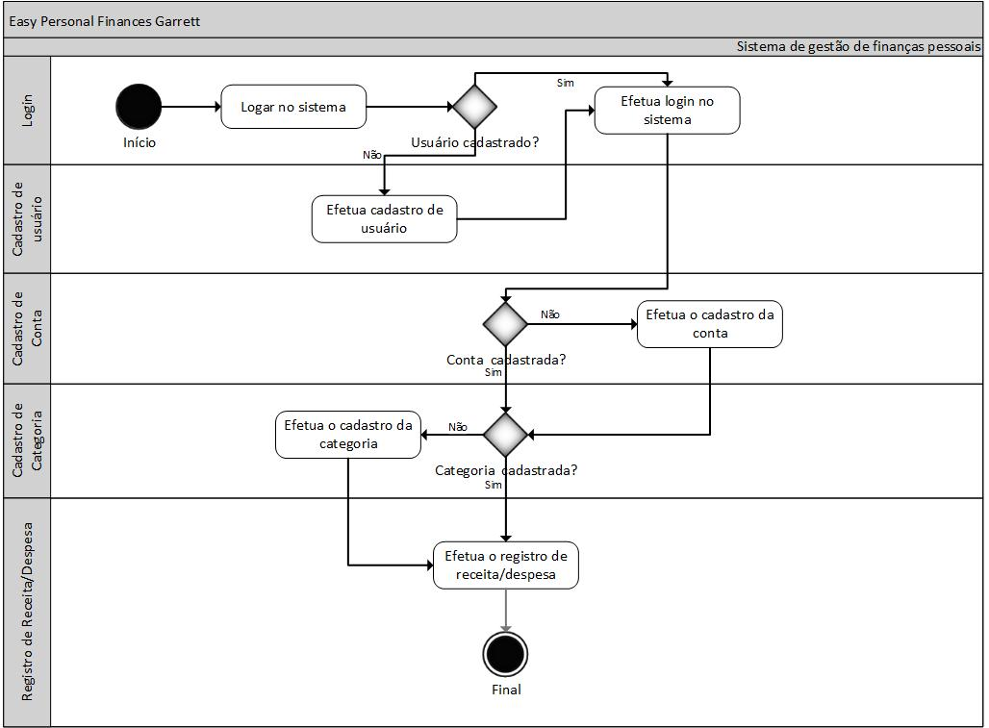
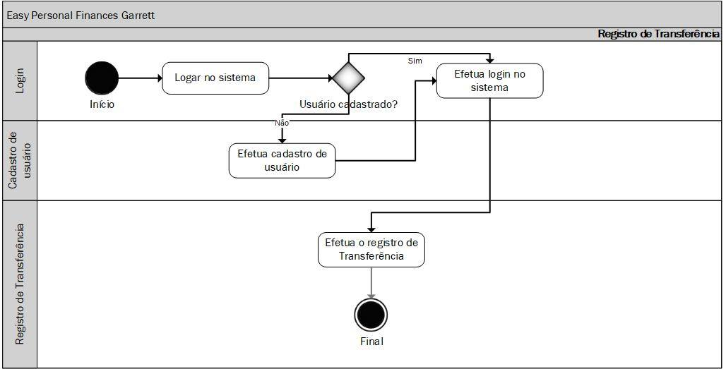

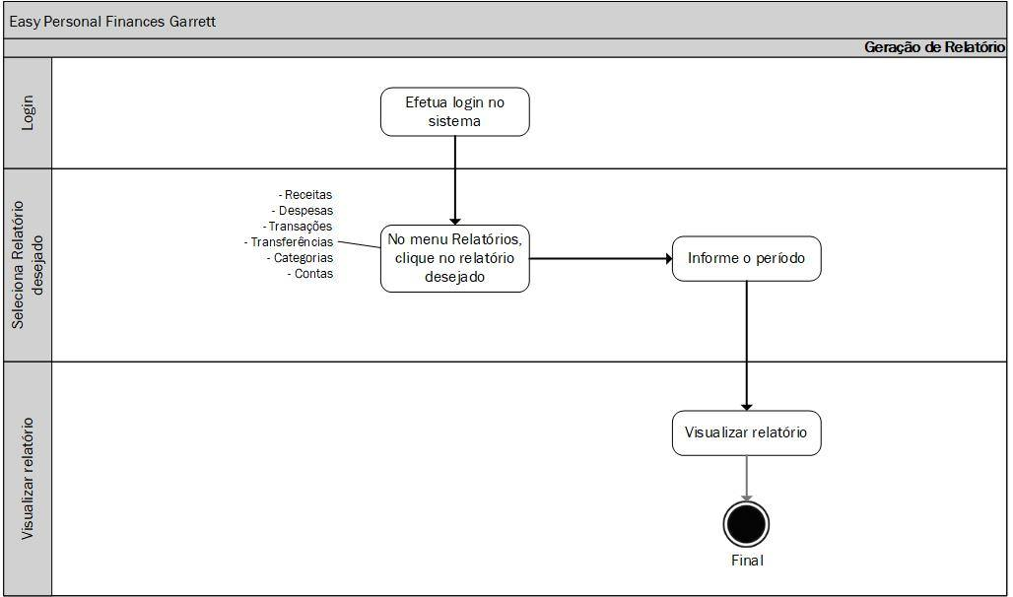

Modelagem de Banco de Dados

DER (Diagrama Entidade Relacionamento)

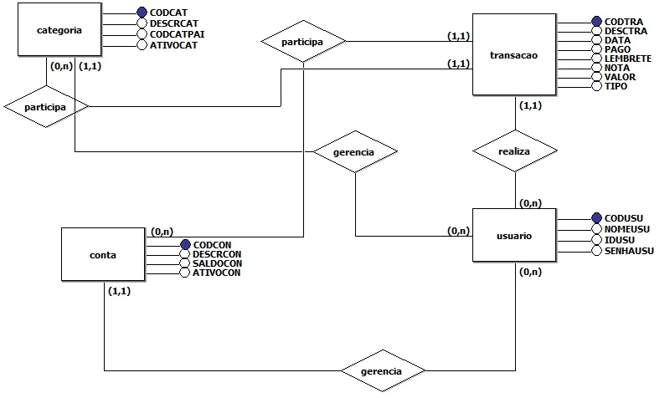

Modelo Relacional
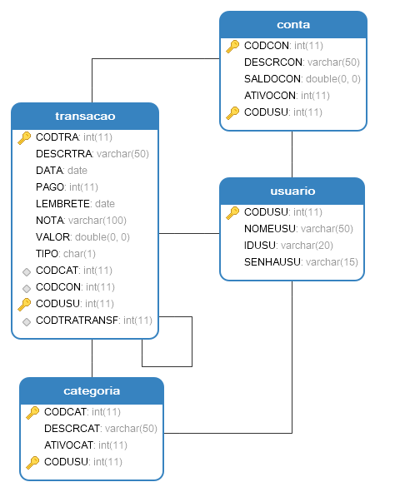

Dicionário de Dados

Tabela | Descrição
TRANSACAO | Tabela que contém os dados das transações.
Atributo | Tipo | Tamanho | Descrição | Requisito
CODTRA | INTEGER |  | Chave Primária | NN, AI
DESCRTRA | VARCHAR | 50 | Descrição da Transação | NN
DATA | DATE |  | Data em que ocorre | NN
PAGO | INTEGER |  | Se foi consolidada ou ainda irá acontecer | NN
LEMBRETE | DATE |  | Quantidade de dias a lembrar antes de se consolidar
NOTA | VARCHAR | 100 | Observação
VALOR | REAL |  | Valor | NN
TIPO | CHAR | 1 | Tipo Receita, Despesa, Transferência | NN
CODCAT | INTEGER |  | Categoria
CODCON | INTEGER |  | Conta | NN
CODUSU | INTEGER |  | Usuário; Compõe a chave primária | NN
CODTRATRANSF | INTEGER |  | Conta referente na transferência

Tabela | Descrição
USUARIO | Tabela que contém os dados dos usuários.
Atributo | Tipo | Tamanho | Descrição | Requisito
CODUSU | INTEGER |  | Chave Primária | AI, NN
NOMEUSU | CODUSU | 50 | Nome completo do usuário | NN
IDUSU | VARCHAR | 20 | Usuário | NN
SENHAUSU | VARCHAR | 15 | Senha | NN

Tabela | Descrição
CONTA | Armazena os dados de cada conta, por exemplo: poupança, corrente, etc..
Atributo | Tipo | Tamanho | Descrição | Requisito
CODCON | INTEGER |  | Chave Primária | AI, NN
DESCRCON | VARCHAR | 50 | Descrição | NN
SALDOCON | REAL |  | Saldo disponível na conta | NN
ATIVOCON | INTEGER |  | Se está ativa | NN
CODUSU | INTEGER |  | Usuário; Compõe a chave primária | NN

Tabela | Descrição
CATEGORIA | Tabela que contém os dados das categorias que uma transação pertence.
Atributo | Tipo | Tamanho | Descrição | Requisito
CODCAT | INTEGER |  | Chave Primária | AI, NN
DESCRCAT | VARCHAR | 50 | Descrição da categoria | NN
ATIVOCAT | INTEGER |  | Se está ativa | NN
CODUSU | INTEGER |  | Usuário; Compõe a chave primária | NN

Código de criação do banco de dados

Criação do Schema:
create schema GARETT;

Tabela Usuario:
create table USUARIO
(
CODUSU integer not null AUTO_INCREMENT,
NOMEUSU varchar(50) not null,
IDUSU varchar(20) not null,
SENHAUSU varchar(15) not null,
primary key (CODUSU));

Tabela Conta:
create table CONTA
(
CODCON integer not null AUTO_INCREMENT,
DESCRCON varchar(50) not null,
SALDOCON real not null,
ATIVOCON integer not null,
CODUSU integer not null,
primary key (CODCON, CODUSU),
foreign key (CODUSU) references USUARIO (CODUSU)
);

Tabela Categoria:
create table CATEGORIA
(
CODCAT integer not null AUTO_INCREMENT,
DESCRCAT varchar(50) not null,
ATIVOCAT integer not null,
CODUSU integer not null,
primary key (CODCAT, CODUSU),
foreign key (CODUSU) references USUARIO (CODUSU)
);

Tabela Transação:
create table TRANSACAO
(
CODTRA integer not null AUTO_INCREMENT,
DESCRTRA varchar(50) not null,
DATA date not null,
PAGO integer not null,
LEMBRETE date,
NOTA varchar(100),
VALOR real not null,
TIPO char(1) not null,
CODCAT integer,
CODCON integer not null,
CODUSU integer not null,
CODTRATRANSF integer,
primary key (CODTRA, CODUSU),
foreign key (CODCAT) references CATEGORIA (CODCAT),
foreign key (CODCON) references CONTA (CODCON),
foreign key (CODUSU) references USUARIO (CODUSU),
foreign key (CODTRATRANSF) references TRANSACAO (CODTRATRANSF)
);

Procedure para inserção de transferências:
create procedure I_transferencia (IN t_data date, IN t_pago INT, IN T_lembrete date, IN T_nota varchar(100), IN T_valor REAL, IN T_codconpartida INT, IN T_codcondestino INT, IN T_codusu INT)
begin
select DESCRCON
from CONTA
where CODCON = T_codcondestino
into @DESCRCON;

insert into TRANSACAO (DESCRTRA, DATA, PAGO, LEMBRETE, NOTA, VALOR, TIPO, CODCON, CODUSU)
values(concat("Transferência para ", @DESCRCON), t_data, t_pago, T_lembrete, T_nota, T_valor, "D", T_codconpartida, T_codusu);

select max(CODTRA)
from TRANSACAO
where CODUSU = T_codusu
into @CODTRAPART;

select DESCRCON
from CONTA
where CODCON = T_codconpartida
into @DESCRCON;

insert into TRANSACAO (DESCRTRA, DATA, PAGO, LEMBRETE, NOTA, VALOR, TIPO, CODCON, CODUSU, CODTRATRANSF)
values(concat("Transferência de ", @DESCRCON, " - ", @CODTRAPART), t_data, t_pago, T_lembrete, T_nota, T_valor, "R", T_codcondestino, T_codusu, @CODTRAPART);

select max(CODTRA)
from TRANSACAO
where CODUSU = T_codusu
into @CODTRADEST;

update TRANSACAO
SET CODTRATRANSF = @CODTRADEST,
DESCRTRA = concat(DESCRTRA, " - ", @CODTRADEST)
where CODTRA = @CODTRAPART AND
CODUSU = T_codusu;
end;

Procedure para atualização de transferências:
create procedure U_transferencia (IN t_data date, IN t_pago INT, IN T_lembrete date, IN T_nota varchar(100), IN T_valor REAL, IN T_codconpartida INT, IN T_codcondestino INT,IN T_codtrapartida INT, IN T_codtradestino INT, IN T_codusu INT)
begin
select DESCRCON
from CONTA
where CODCON = T_codcondestino
into @DESCRCON;

update TRANSACAO SET
DESCRTRA = concat("Transferência para ", @DESCRCON, " - ", T_codtradestino),
DATA = t_data,
PAGO = t_pago,
LEMBRETE = T_lembrete,
NOTA = T_nota,
VALOR = T_valor,
CODCON= T_codconpartida
where CODTRA = T_codtrapartida AND
CODUSU = T_codusu;

select DESCRCON
from CONTA
where CODCON = T_codconpartida
into @DESCRCON;

update TRANSACAO SET
DESCRTRA = concat("Transferência de ", @DESCRCON, " - ", T_codtrapartida),
DATA = t_data,
PAGO = t_pago,
LEMBRETE = T_lembrete,
NOTA = T_nota,
VALOR = T_valor,
CODCON= T_codcondestino
where CODTRA = T_codtradestino AND
CODUSU = T_codusu;
end;

Trigger atualizar custo ao inserir transação:
create trigger AI_AtualizaCusto after insert
ON transacao
FOR EACH ROW
begin
IF (NEW.TIPO = 'R') THEN
update conta
SET saldocon = saldocon + NEW.VALOR
where CODUSU = NEW.CODUSU AND
CODCON = NEW.CODCON;
ELSE
update conta
SET saldocon = saldocon - NEW.VALOR
where CODUSU = NEW.CODUSU AND
CODCON = NEW.CODCON;
end IF;
end;

Trigger para atualizar custo ao editar transação:
create trigger AU_AtualizaCusto after update
ON transacao
FOR EACH ROW
begin
IF (NEW.TIPO = 'R') THEN
update conta
SET saldocon = saldocon + (NEW.VALOR - OLD.VALOR)
where CODUSU = NEW.CODUSU AND
CODCON = NEW.CODCON;
ELSE
update conta
SET saldocon = saldocon - (NEW.VALOR - OLD.VALOR)
where CODUSU = NEW.CODUSU AND
CODCON = NEW.CODCON;
end IF;
end;

Trigger para atualizar o custo ao deletar transação:
create trigger AD_AtualizaCusto after delete
ON transacao
FOR EACH ROW
begin
IF (OLD.TIPO = 'R') THEN
update conta
SET saldocon = saldocon - OLD.VALOR
where CODUSU = OLD.CODUSU AND
CODCON = OLD.CODCON;
ELSE
update conta
SET saldocon = saldocon + OLD.VALOR
where CODUSU = OLD.CODUSU AND
CODCON = OLD.CODCON;
end IF;
end;

Relatórios do Sistema
- Transações
- Receitas
- Despesas
- Transferências
- Contas
- Gráfico de Barras das Despesas
- Gráfico de pizza das Despesas
- Gráfico de Barras das Receitas
- Gráfico de pizza das Receitas

Codificação referente aos Relatórios do Sistema

Procedure P_CONTAS:
CREATE PROCEDURE P_CONTAS()
BEGIN
SELECT codcon, descrcon,
CASE WHEN ativo = 1 THEN 'Sim' ELSE 'Não' END AS Ativo
from V_CONTAS;
END;

Procedure P_CATEGORIAS:
CREATE PROCEDURE P_CATEGORIAS()
BEGIN
SELECT codcat, descrcat,
CASE WHEN ativo = 1 THEN 'Sim' ELSE 'Não' END AS Ativo
FROM V_CATEGORIAS;
END;

View V_CATEGORIAS:
create or replace view V_CATEGORIAS as
select CODCAT, DESCRCAT,
case when ATIVOCAT = 1 then 'Sim' else 'Não' end as ATIVO
from CATEGORIA;

View V_CONTAS:
create or replace view V_CONTAS as
select CODCON, DESCRCON,
case when ATIVOCON = 1 then 'Sim' else 'Não' end as ATIVO
from CONTA;

View V_TRANSFERENCIAS:
create view V_TRANSFERENCIAS as
select concat('Transferência de ', CO.DESCRCON, ' para ', CT.DESCRCON) DESCRICAO, T.DESCRTRA DESCRORIGEM, T.DATA,
concat(monthname(T.DATA),'/',year(T.DATA)) as MES_ANO,
T.PAGO, T.LEMBRETE, T.NOTA, T.VALOR, CO.DESCRCON CONTAORIGEM, TF.DESCRTRA DESCRDESTINO, CT.DESCRCON CONTADESTINO
from TRANSACAO T
join TRANSACAO TF on TF.CODTRA = T.CODTRATRANSF and TF.CODUSU = T.CODUSU
inner join CONTA CO on T.CODCON = CO.CODCON and T.CODUSU = CO.CODUSU
inner join CONTA CT on TF.CODCON = CT.CODCON and T.CODUSU = CT.CODUSU
where T.CODTRATRANSF is not null and
T.TIPO = 'R'
order by T.DATA desc;

View V_TRANSACOES:
create or replace view V_TRANSACOES as
select DESCRTRA, DATA, MES_ANO, LEMBRETE, NOTA, VALOR, TIPO, PAGO, DESCRCAT, DESCRCONTA, CONTADESTINO
from (
select T.CODTRA, T.DESCRTRA, T.DATA,
concat(monthname(T.DATA),'/',year(T.DATA)) as MES_ANO,
if(T.LEMBRETE = T.DATA, '', T.LEMBRETE) LEMBRETE, T.NOTA,
case when T.TIPO='R' then T.VALOR else T.VALOR * (-1) end as VALOR,
T.TIPO,
case when T.PAGO = 1 then 'Pago' else 'Pendente' end as PAGO,
CA.DESCRCAT, CO.DESCRCON AS DESCRCONTA, '' CONTADESTINO
from TRANSACAO T
inner join CATEGORIA CA on T.CODCAT = CA.CODCAT
inner join CONTA CO on T.CODCON = CO.CODCON

union all

select T.CODTRA, concat('Transferência de ', CO.DESCRCON, ' para ', CT.DESCRCON) DESCRTRA, T.DATA,
concat(monthname(T.DATA),'/',year(T.DATA)) as MES_ANO,
if(T.LEMBRETE = T.DATA, '', T.LEMBRETE) LEMBRETE, T.NOTA, T.VALOR, 'T',
case when T.PAGO = 1 then 'Pago' else 'Pendente' end as PAGO,
'', CO.DESCRCON CONTAORIGEM, CT.DESCRCON CONTADESTINO
from TRANSACAO T
join TRANSACAO TF on TF.CODTRA = T.CODTRATRANSF and TF.CODUSU = T.CODUSU
inner join CONTA CO on T.CODCON = CO.CODCON and T.CODUSU = CO.CODUSU
inner join CONTA CT on TF.CODCON = CT.CODCON and T.CODUSU = CT.CODUSU
where T.CODTRATRANSF is not null and
T.TIPO = 'R'
) dados
order by dados.DATA, dados.CODTRA;

